Ihr seid Verkehrssicherheitsbeauftragte und prüft eine neue Strecke. Ihr entdeckt diesen Tunnel. Er ist sicher passierbar, aber ein großer LKW kann dort sicherlich nicht hindurchfahren. Ihr müsst unbedingt ein Schild anbringen. Das Schild muss Auskunft darüber geben Fahrzeuge bis zu welcher Höhe den Tunnel passieren dürfen.

Ihr nehmt euer Maßband und messt für die Hypotenuse eine Länge von 8,5 m.
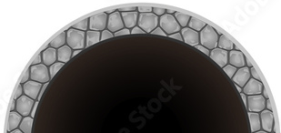

___Kathete b______
_____________Kathete a____________________
Höhe h

__q___
______________p______________________
____________Hypotenuse c__________________________
____________Hypotenuse c__________________________

2. Aufgabe:
Modelliert eine Maximalhöhe für Fahrzeuge, die den Tunnel befahren dürfen.
- Entscheidet euch dabei für die einspurige Variante mit einer Ampel oder für ein zweispuriges, gleichzeitiges Befahren des Tunnels.

- Beachtet Sicherheitsabstände von 50 cm zum Tunnelrand und 100 cm zu anderen Fahrzeugen.
- In Deutschland sind PKW mit einer Maximalbreite von 2,5 m zugelassen.
- LKW dürfen bis zu 3 m breit sein.

Dokumentiert euren Lösungsweg!

